## 方法/步骤

首先打开VSCode软件，可以看到刚刚安装的VSCode软件默认使用的是英文语言环境，如下图：

[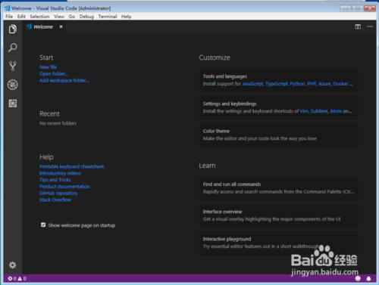](http://jingyan.baidu.com/album/7e44095377c9d12fc1e2ef5b.html?picindex=1)

接下来小编开始设置为中文语言环境，这里需要使用快捷键【Ctrl+Shift+P】来实现，如下图：

[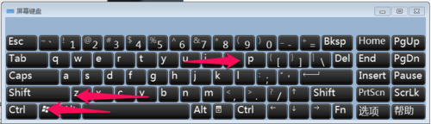](http://jingyan.baidu.com/album/7e44095377c9d12fc1e2ef5b.html?picindex=2)

在弹出的搜索框中输入【configure language】，然后选择搜索出来的【Configure Display Language】,如下图：

[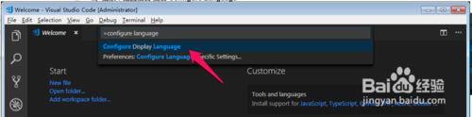](http://jingyan.baidu.com/album/7e44095377c9d12fc1e2ef5b.html?picindex=3)

然后就打开了locale.json文件，可以看到locale的属性值为en，如下图：

[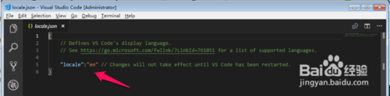](http://jingyan.baidu.com/album/7e44095377c9d12fc1e2ef5b.html?picindex=4)

删除locale后面的属性直到冒号，然后重新输入冒号会自动出现代码提示，如下图：

[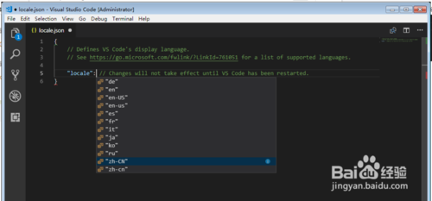](http://jingyan.baidu.com/album/7e44095377c9d12fc1e2ef5b.html?picindex=5)

这里选择“zh-CN”,如下图：

[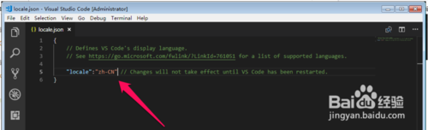](http://jingyan.baidu.com/album/7e44095377c9d12fc1e2ef5b.html?picindex=6)

然后保存locale.json文件，重新启动VSCode软件，可以看到，并没有变为中文语言环境，那是应为locale.json中的代码配置的意思是说软件启动加载语言配置包为中文，但是实际上刚刚安装的VSCode并没有中文语言包，所以这里并没有显示为中文语言环境，如下图：

[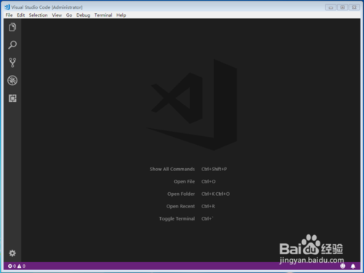](http://jingyan.baidu.com/album/7e44095377c9d12fc1e2ef5b.html?picindex=7)

按照下图中红色箭头指示位置点击步骤1指向，然后在弹出的搜索框中输入Chinese，然后选择【Chinese （Simplified）Language Pack for Visual Studio Code】，然后点击右侧的【Install】，如下图：

[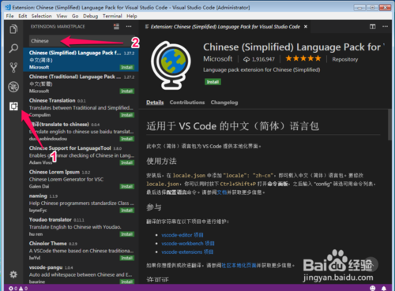](http://jingyan.baidu.com/album/7e44095377c9d12fc1e2ef5b.html?picindex=8)

安装好中文语言包之后软件会提示重启VSCode，点击【Yes】重启VSCode软件，如下图：

[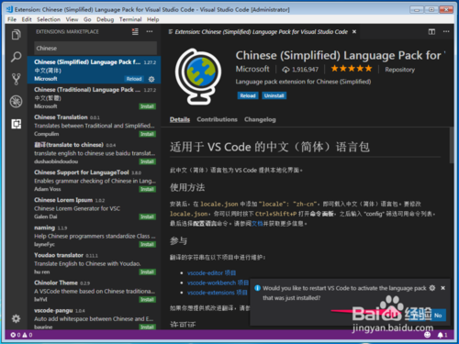](http://jingyan.baidu.com/album/7e44095377c9d12fc1e2ef5b.html?picindex=9)

重启VSCode软件之后就会看到我们熟悉的中文语言环境界面了，如下图：

[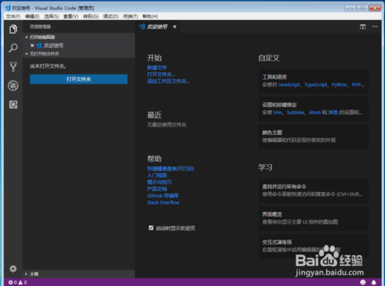](http://jingyan.baidu.com/album/7e44095377c9d12fc1e2ef5b.html?picindex=10)